ДОМАШНЯЯ КОНТРОЛЬНАЯ РАБОТА ДЗ 2.2.2
ПО ОРГАНИЧЕСКОЙ ХИМИИ
ТЕМА «ПРЕДЕЛЬНЫЕ УГЛЕВОДОРОДЫ»

Разноуровневая проверочная работа по вариантам
Уровень А
Выберите признаки, характерные для изомеров (варианты I и III) или гомологов (варианты II и IV):
а) одинаковый качественный состав;
б) разный качественный состав;
в) одинаковый количественный состав;
г) разный количественный состав (отличаются на группу атомов –СН₂–);
д) различное химическое строение;
е) сходное химическое строение;
ж) различные свойства;
з) сходные свойства.
Для вещества заданного строения составьте структурные формулы одного гомолога и одного изомера. Укажите, к какому классу органических веществ они относятся.
Вариант I
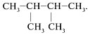
Вариант II
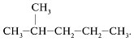
Вариант III
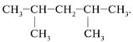
Вариант IV
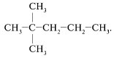
Уровень Б
Выберите признаки, характерные для изомеров (варианты I и III) или гомологов (варианты II и IV):
а) одинаковый качественный состав;
б) разный качественный состав;
в) одинаковый количественный состав;
г) разный количественный состав (отличаются на группу атомов –СН₂–);
д) различное химическое строение;
е) сходное химическое строение;
ж) различные свойства;
з) сходные свойства.
Для вещества заданного строения составьте структурные формулы одного гомолога и двух изомеров. Укажите, к какому классу органических веществ они относятся.
Вариант I
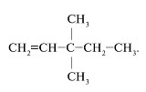
Вариант II
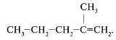
Вариант III
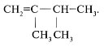
Вариант IV
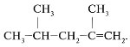
Уровень В
Выберите признаки, характерные для изомеров (варианты I и III) или гомологов (варианты II и IV):
а) одинаковый качественный состав;
б) разный качественный состав;
в) одинаковый количественный состав;
г) разный количественный состав (отличаются на группу атомов –СН₂–);
д) различное химическое строение;
е) сходное химическое строение;
ж) различные свойства;
з) сходные свойства.
Для вещества заданного строения составьте структурные формулы одного гомолога и двух изомеров. Дайте им названия. Укажите, к какому классу органических веществ они относятся.
Вариант I
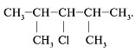
Вариант II
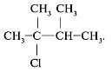
Вариант III
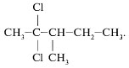
Вариант IV
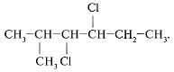
Ответы:
ЗАДАНИЕ 1
Уровень А
Вариант I
Ответ. а, в, д, ж.
Изомеры – это вещества, имеющие одинаковый качественный и количественный состав, но различное химическое строение молекулы и обладающие различными свойствами.
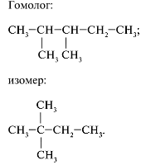
Класс – алканы.
Вариант II
Ответ. а, г, е, з.
Гомологи – это вещества, имеющие одинаковый качественный, но разный количественный состав, отличающиеся на одну или несколько групп атомов –СН₂–, имеющие сходное химическое строение и сходные свойства.
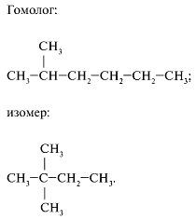
Класс – алканы.
Уровень Б
Вариант I
Ответ. а, в, д, ж.
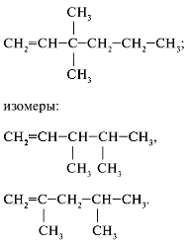
Класс – алкены.
Вариант II
Ответ. а, г, е, з.
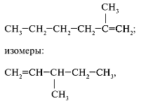
Класс – алкены.
Уровень В
Вариант I
Ответ. а, в, д, ж.
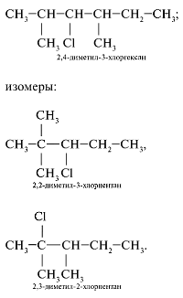
Эти вещества относятся к галогенопроизводным алканов.
Вариант II
Ответ. а, г, е, з.
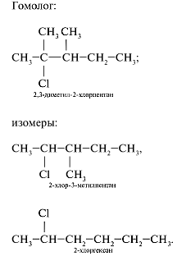
Эти вещества относятся к галогенопроизводным алканов.

